安全评价报告公开信息表
项目名称 | 西咸新区秦汉新城中油氢能科技有限公司沣泾大道加油站项目安全预评价
完成时间 | 2023.9.14
评价人员
 | 姓名 | 资格证书号 | 从业号
项目负责人 | 赵俊锋 | S011041000110192002428 | 030344
项目组成员 | 吕鹏涛 | S011041000110193001847 | 038719
项目组成员 | 陈武斌 | 1100000000300371 | 019967
项目组成员 | 张晋慧 | 1100000000302946 | 020045
项目组成员 | 李成超 | 1600000000301283 | 028550
项目组成员 | 岳 强 | 0800000000102212 | 002352
技术专家 | /
现场勘察人员及时间 | 赵俊锋、吕鹏涛 2023.8.10
现场核查的人员和时间 | 赵俊锋、吕鹏涛 2023.8.25
项目简介 | 建设性质：新建  建设规模及内容为：项目占地面积为3597.13m²（约5.40亩），建设内容为加油充电站，一期建设内容：站房面积209.65m²；罩棚面积162.07m²；加油岛3座，包含3台四枪四油品潜油泵型加油机；设置一座承重罐区，四具30m³FF双层承重油罐（92#、95#、98#、柴油）；配套充电车棚面积为108.5m²；充电桩4个，共设8个充电专用车位，汽服区洗车设备1个；以及其它配套设施等。二期建设内容：站房面积为593.89m²。  按照《汽车加油加气加氢站技术标准》（GB50156-2021）的规定计算得其油罐储油总容积为105m³（柴油罐容积折半计入油罐总容积），加油站等级为二级。  评价结论：西咸新区秦汉新城中油氢能科技有限公司沣泾大道加油站项目在切实落实建设方案及本报告中提出的各项安全对策措施及建议的情况下，本项目固有危险有害程度和风险程度可以控制在可接受范围内。从安全角度能够满足国家现行有关法律法规、标准、规范的要求，建设项目是可行的。
现场照片 | 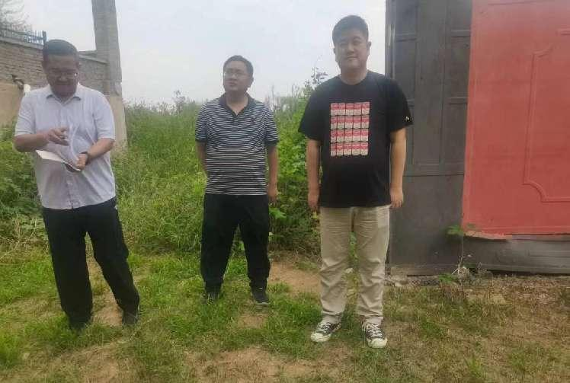
被评价单位信息反馈情况 | 满意

